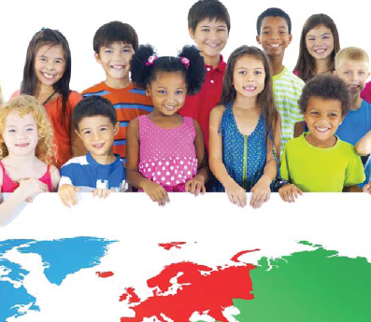
ЗАЯВКА УЧАСТНИКА
XIX ВСЕРОССИЙСКОГО ФОРУМА
«ЗДОРОВЬЕ ДЕТЕЙ. СОВРЕМЕННАЯ СТРАТЕГИЯ
ПРОФИЛАКТИКИ И ТЕРАПИИ ВЕДУЩИХ ЗАБОЛЕВАНИЙ.
САНКТ-ПЕТЕРБУРГ - 2025»

ТРЕТИЙ ВСЕРОССИЙСКИЙ КОНГРЕСС
«НАСЛЕДИЕ ПРОФЕССОРА Н.П. ШАБАЛОВА:
КОНСТАНТЫ И ПЕРЕМЕННЫЕ ПЕДИАТРИИ»
(посвящено памяти Великого Учителя, Педиатра, Неонатолога
д.м.н., проф. Николая Павловича Шабалова)

Просьба заполнить и выслать в адрес Оргкомитета
по электронной почте: conference@pediatriya-spb.ru
до 10 апреля 2025 г

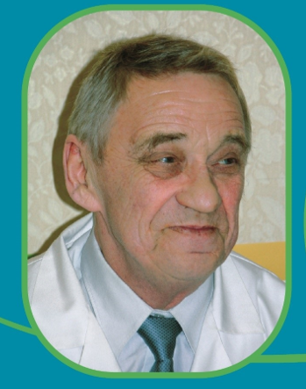

Анкета участника
Фамилия:
Имя:
Отчество:
Страна, город
Основное место работы:
Должность, ученая степень, ученое звание (если есть):
Контактные телефоны:
e-mail:

Заявка на доклад [V]
Название доклада:
Содокладчики: (если имеются, ФИО, уч. степень и звание)
Краткое содержание (2-3 предложения):
Формат выступления (очно или онлайн):
- Заявка на молодежный конкурс «Наследие Н.П. Шабалова» [V] (до 15 апреля 2025 г)
Название Презентации:
Соавторы: (если имеются, ФИО, уч. степень и звание)
Формат выступления (очно или онлайн):
- Заявка на публикацию тезисов [V]
Название тезисов:
Соавторы: (если имеются, ФИО, уч. степень и звание)
Общее количество тезисов
Сведения об оплате тезисов (дата, сумма, номер квитанции)
Внимание! Просьба ознакомиться с требованиями к оформлению тезисов!
Фамилия, имя, отчество: __ ___________
Дата составления заявки участника: _______________

В соответствии с требованиями Федерального закона Российской Федерации от 27 июля 2006г. №152-ФЗ «О персональных данных», подтверждаю свое согласие на обработку организаторами XIX Всероссийского форума «Здоровье детей. Современная стратегия профилактики и терапии ведущих заболеваний. Санкт-Петербург - 2025», ТРЕТИЙ ВСЕРОССИЙСКИЙ КОНГРЕСС «НАСЛЕДИЕ ПРОФЕССОРА Н.П. ШАБАЛОВА: КОНСТАНТЫ И ПЕРЕМЕННЫЕ ПЕДИАТРИИ» моих персональных данных в соответствии с Заявкой участника. Предоставляю Оргкомитету конференции осуществлять все действия (операции) с моими персональными данными, включая сбор, систематизацию, накопление, хранение, обновление, изменение, использование, обезличивание, блокирование, уничтожение. Оргкомитет вправе обрабатывать мои персональные данные посредством внесения их в электронную базу данных, включения в списки участников и другие отчетные формы. Передача моих персональных данных иным лицам или иное их разглашение может осуществляться только с моего письменного согласия. Целью обработки персональных данных является формирование программы конференции. Хранение персональных данных в указанных целях может осуществляться в срок до 10 лет, если иное не установлено законодательством. Персональные данные, на обработку которых распространяется данное разрешение, включают в себя данные, предоставленные мною при заполнении анкеты участника, в том числе, но не исключительно: фамилия, имя, отчество, город проживания, место работы, должность, ученая степень, контактный телефон.

